德化县智慧停车服务有限公司招聘公告

德化县智慧停车服务有限公司办公室地址位于德化县龙浔镇环城西路226号，于2019年03月18日在福建省德化县市场监督管理局注册成立。公司主要经营停车管理服务、拖车服务、停车场项目投资、软件开发等业务。
现因工作需要，委托德化人力资本有限公司，拟向社会公开招聘10名工作人员。具体方案如下：
一、招聘单位、岗位、人数及条件
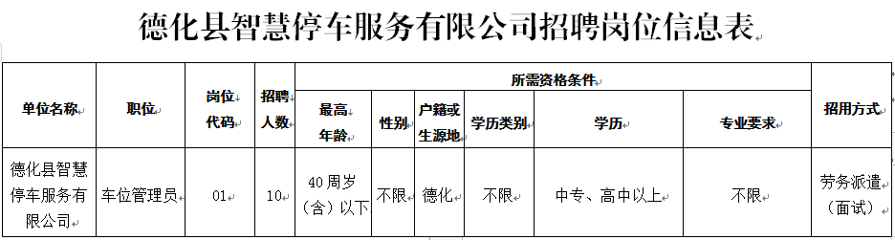
- 待遇
1、社保缴交（养老保险、失业保险、工伤保险、医疗保险、生育保险）；
2、月休4天。
三、招聘基本条件
1、具有中华人民共和国国籍，遵守宪法和法律、法规，热爱工作，具备良好的思想品德和职业道德。
2、具有正常履行职责的身体条件，身心健康。
3、品行端正，无刑事犯罪记录，无不良征信记录。
四、报名材料及方式
1、报名表（附件）；
2、身份证电子版扫描件；
3、毕业证书电子版扫描件；
4、其他资料电子版扫描件（如个人获奖情况等）。
报名人员请在2020年9月30日下午6点前将以上资料统一发送至邮箱：dehuarenzi@163.com（智慧停车+姓名）。
咨询电话：27275889、17750803225；
联系人：小徐。
五、面试
符合报名条件的人员，公司将会另行通知面试的时间以及地点。
六、体检与考核
1、面试后被录取的人员，公司将电话通知其参加体检与考核。
2、体检。参加体检人员到德化县医院进行体检，并递交体检报告。体检人员应按时参加体检，不按时参加体检者，视为放弃资格。体检不合格者取消聘用资格。（体检费用个人自理）
3、考核。体检合格的应聘人员应提供户籍所在地派出所出具的无违法犯罪记录证明并由德化人力资本有限公司对其思想政治、道德品质、廉洁自律、能力素质、工作态度、学习及工作表现进行考核。
七、其他事项
1、由德化人力资本有限公司与拟聘用人员签订劳务派遣合同并按规定实行试用期。试用期满考核不合格的予以解聘。
2、本公告仅适用于本次公开招聘，未尽事宜由德化县智慧停车服务有限公司负责解释。
附件：报名表
德化人力资本有限公司
2020年9月23日

德化县智慧停车服务有限公司劳务派遣人员报名表
报考岗位：车位管理员
姓名 |  |  | 性别 |  | 出生年月 |  | 相片
籍贯 |  |  | 民族 |  | 政治面貌
参加工作时间 |  |  |  |  | 健康状况
户籍地址 |  |  |  |  | 专业技术资格证书
现居住地址 |  |  |  |  | 计算机  操作水平
身高 |  |  |  |  | 普通话水平
身份证号 |  |  |  |  | 联系方式 | 电子邮箱：
 |  |  |  |  | 联系方式 | 手机：
 |  |  |  |  | 联系方式 | 固定电话：
毕业院校  及专业 |  |  |  |  | 学历 |  | 学位
个人  简历 | 学习  经历  （高中起） | 起止年月 | 单位及职务
个人  简历 | 工作  经历
近年来
奖惩情况
声明 |  | 本人保证上述所填信息真实无误，如因填写有误或不实而造成的后果，均由本人负责。  签 名： 年 月 日
注：应聘人员应对自己所填报资料的真实性负责，凡有弄虚作假者，取消聘用资格。

